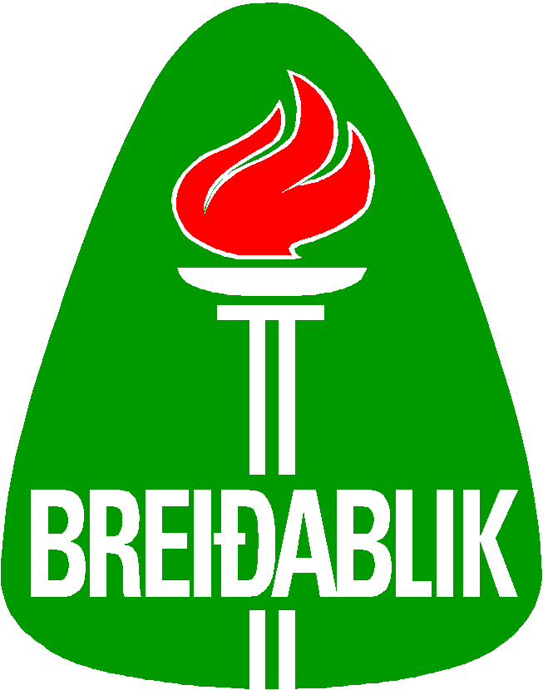
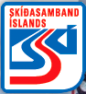
Meistaramót 11-12 ára
og Barnamót Breiðabliks
Alpagreinar
10. – 11. mars 2012

Dagskrá Barnamóts Skíðadeildar Breiðabliks

Föstudagur 9. mars:

Kl. 20:00 Fararstjórafundur – Íþróttahúsið Smárinn, 2 h

Laugardagur 10. mars:

Kl. 9:00 Brautarskoðun hjá drengjum og stúlkum 11-12 ára
Kl. 9:45 Svig drengir/stúlkur 11-12 áa fyrri ferð
Kl. 11:00 Svig drengir/stúlkur 11- 12 ára síðari ferð

Kl 12:45 Brautarskoðun hjá 9-10 ára drengjum og stúlkum
Kl 13:30 Svig drengir/stúlkur 9-10 ára fyrri ferð
Kl 14:45 Svig drengir/stúlkur 9–10 ára síðari ferð

Verðlaunaafhending að keppni lokinni í Breiðabliksskála

Fararstjórafundur að lokinni verðlaunaafhendingu í Breiðabliksskála

Sunnudagur 11. mars

Kl. 9:00 Brautarskoðun hjá drengjum og stúlkum 11-12 ára
Kl. 9:45 Stórsvig stúlkur/drengir 11-12 áa fyrri ferð
Kl. 11:00 Stórsvig stúlkur/drengir 11- 12 ára síðari ferð

Kl 12:45 Brautarskoðun hjá 9-10 ára drengjum og stúlkum
Kl 13:30 Stórsvig stúlkur/drengir 9-10 ára fyrri ferð
Kl 14:45 Stórsvig stúlkur/drengir 9–10 ára síðari ferð

Verðlaunaafhending að keppni lokinni í Breiðabliksskála

Mótsslit

Skíðadeild Breiðabliks áksilur sér rétt til að breyta dagskrá mótsins
Athugið að ekki verður keppt í flokki 6-8 ára barna eins og upphaflega stóð til

